§1 Veelkleurig Zuid-Afrika

1 a Het land ligt tussen de 22° Z.B. en de 34° Z.B.
b Zie W2.
c ongeveer 1250 km
d Zie W2.
e Het noordelijkste deel van het land (boven 23½° Z.B.).

W2 Topografie Zuid-Afrika.
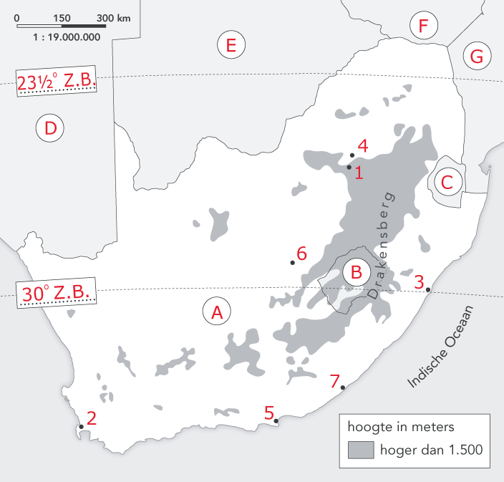

2 a Tussen de evenaar (0°) en de Kreeftskeerkring (23½° N.B.).
b 1 grassteppe 2 woestijnsteppe
c Aan de oostkust.
d Het land ligt te ver van de evenaar af.

3 a Aan de lijzijde.
b Zie W3.
c In het oosten.
d 1 Aanlandige, vochtige wind vanaf de warme Indische Oceaan.
2 Stuwingsregens tegen de Drakensberg.
e Johannesburg ligt in de regenschaduw van de Drakensberg.

W3 Neerslag in Zuid-Afrika.
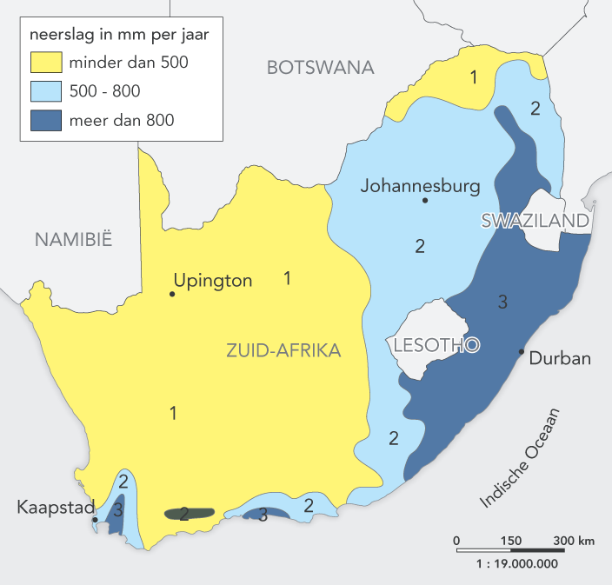

4 a In juni, juli en augustus.
b Zie W4.
c In Durban valt het hele jaar neerslag, Johannesburg kent een droge tijd in de winter.
d Kaapstad: natte winter en een droge zomer. Johannesburg net andersom.
e Zie W4.

W4 Vier klimaatdiagrammen.
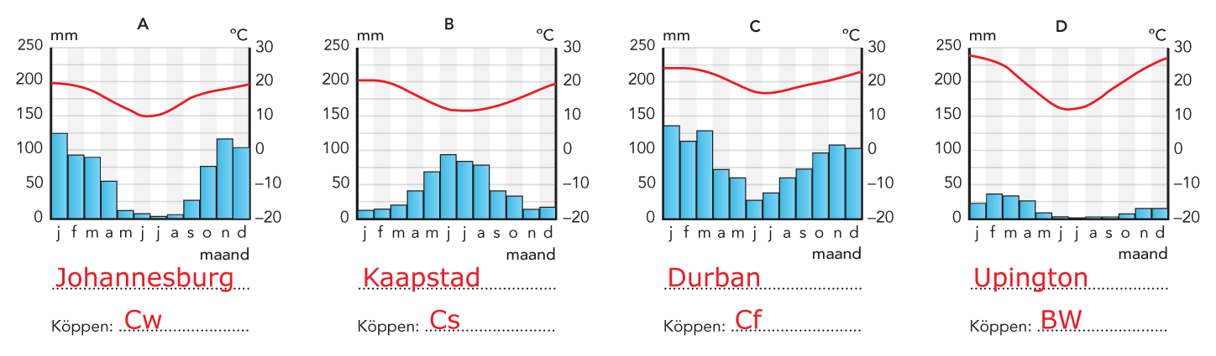

5 a 1. savanne 3. woestijn
2. steppe 4. mediterraan landschap
b figuur 1: savanne
Dat is te zien aan de afwisseling van graslanden met bomen en struiken.
figuur 4: mediterraan landschap
Dat is te zien aan de palmbomen.

6 a De bevolkingsdichtheid is het hoogst in het noorden/oosten en neemt af naar het zuiden/westen, uitgezonderd Kaapstad.
b In het zuiden/westen is het te droog (steppe, woestijn). In het noorden/oosten is er een gunstig zeeklimaat.
c aandeel: 80% van de totale bevolking
spreiding: zwarte bevolking in de meerderheid in het noorden/oosten van het land.
d Zie www.degeo-online.nl.

7 a dekolonisatie
b een vestigingskolonie
c In Zuid-Afrika bleef de bevolking van Europese afkomst in de minderheid.

8 a Eigen antwoord leerling, bijvoorbeeld:
Eens / Oneens, omdat de zwarte bevolking werd verplicht apart van de blanke bevolking te leven, ook als ze dat niet wilden.
b Eigen antwoord leerling, bijvoorbeeld:
Goed / Niet goed, omdat de wereld hiermee een signaal gaf aan Zuid-Afrika het niet met apartheid eens te zijn.

Anders actief
9 Zie www.degeo-online.nl.

Herhaling
10 a Zie W5.
b steppe
c Het is één van de landschappen in Zuid-Afrika.

W5 Puzzel Zuid-Afrika.
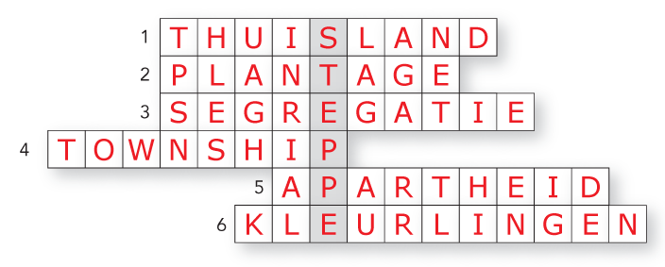

11 a Zie het uittreksel op www.degeo-online.nl.
b Zie de proeftoets op www.degeo-online.nl.

